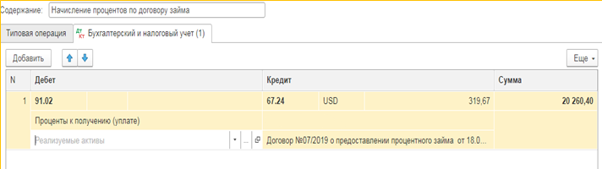

Закрытие 1,2 месяца. Переоценка только договора

